*实验二十二 2M信号光纤传输实验
实 验 内 容
1．了解光发送电路、光接收电路及光纤的传输特性
2．了解2M信号的光纤传输、线路衰减对信号的影响
3．熟习2M信号的帧结构：同步头、信息位等

一、实验目的

1、加深对PCM编译码过程的理解
2、熟悉2M信号的光纤传输
3、加深线路衰减对信号的影响

二、实验电路工作原理

说明：（1）PCM编译码原理参见实验六。
PCM
编码器
PCM
译码器
正弦波入
正弦波出
同轴电缆
图22-1 实验系统框图
光发
送机
光接
收机
同轴电缆
光纤
（2）光发送机和光接收机参见光纤通信实验指导书的相关内容。

三、实验步骤

- 一根同轴电缆的一头接通信原理实验箱的XS801，另一头接光纤通信实验箱的XS801；将另一根同轴电缆一头接通信原理实验箱的XS802，另一头光纤通信实验箱XS802。
- 测试各测试点的波形。
- 调节发送光功率的大小，重新观察各测试点的波形。
- 调节光接收机放大器的放大倍数，重新观察各测试点的波形。

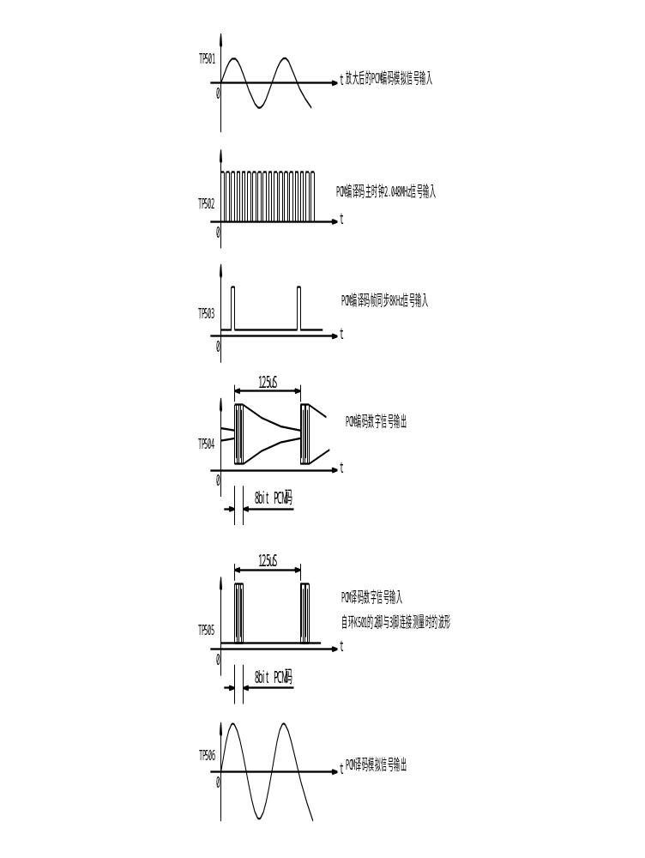

图19-2 PCM工作时所需的基准时钟信号
工工作 时节

图22-2 各测试点的工作波形

四、测量点说明
TP501：TP501：输入信号由开关J106选择，若幅度过大，则被限幅电路限幅成方波，因此信号波形幅度尽量小一些，方法是，调节电位器 W108，使正弦信号的幅度较小。
TP502：频率为2.048MHz的主时钟信号，TP502 = TP101。
TP503：频率为8KHz的分帧同步信号，TP503 = TP103。
TP504：PCM编码输出数字信号，数据的速率是64KHz，为8比特编码，其中第一位为语音信号编码后的符号位，后七位为语音信号编码后的电平值。
XS801：2M信号输入到光纤的输入端。
XS802：光纤传输后的2M信号。
TP505：PCM译码输入数字信号，由开关K501的2与3相连。
TP506：PCM译码输出正弦信号。

